UZAICINĀJUMS
Sabiedrība ar ierobežotu atbildību “Daugavpils dzīvokļu un komunālās saimniecības uzņēmums” aicina potenciālos pretendentus piedalīties cenu aptaujā
Elektriķu instrumentu iegāde
(identifikācijas Nr. SIA DDzKSU 2026/095P)

I. Vispārīgā informācija
- Uzaicinājuma publicēšanas datums: 2026.gada 21.septembris
- Pasūtītāja nosaukums, adrese un rekvizīti:
Pasūtītāja nosaukums | SIA “Daugavpils dzīvokļu un komunālās saimniecības uzņēmums”
PVN maksātāja reģistrācijas numurs | 41503002485
Juridiskā adrese | Liepājas iela 21, Daugavpils, LV-5417
Tālruņa Nr. | 80007287
Elektroniskā pasta adrese | pasts@ddzksu.lv
Mājaslapas adrese (URL) | www.ddzksu.lv
Kontaktpersona | iepirkumu speciālists Diāna Ogijenko, 304.kab.
Tālruņa Nr. | 654 07268
e-pasta adrese | diana.ogijenko@ddzksu.lv
Darbs | Pirmdiena  Otrdiena  Trešdiena Ceturtdiena | 08.00 – 12.00, 12.45 – 17.00
Darbs | Piektdiena | 08.00 – 12.00, 13.00 – 16.00
Kontaktpersona | Vecākais elektriķis Aleksandrs Fjodorovs (ar specifikāciju saistītos jautājumos)
Tālruņa Nr. | 27026259

- Iepirkuma metode: Cenu aptauja ir Publisko iepirkumu likumā nereglamentētais iepirkums (Pasūtītājs nepiemēro Publisko iepirkumu likumā noteiktās iepirkuma procedūras, jo paredzamā līgumcena ir līdz EUR 10000.00 bez PVN).
- Zemsliekšņa iepirkums ir ierosināts saskaņā ar SIA “Daugavpils dzīvokļu un komunālās saimniecības uzņēmums” Iepirkumu plānu 2026.gadam.
- Piedāvājumu iesniegšanas vieta: pa pastu, personīgi SIA “Daugavpils dzīvokļu un komunālās saimniecības uzņēmums”, Liepājas ielā 21, Daugavpilī, pie administratora (1.stāvā) vai uz e-pastu diana.ogijenko@ddzksu.lv ar drošu elektronisko parakstu un laika zīmogu.
- Piedāvājuma iesniegšanas termiņš: līdz 2026.gada 28.septembrim, plkst. 14:00.
- Cenu aptaujas rezultāti tiks publicēti Pasūtītāja mājaslapā www.ddzksu.lv.
- Pretendentiem ir pastāvīgi jāseko līdzi aktuālajai informācijai mājaslapā par konkrēto iepirkumu. Komisija nav atbildīga par to, ja kāda ieinteresētā persona nav iepazinusies ar informāciju, kurai ir nodrošināta brīva un tieša elektroniskā pieeja.

II. Iepirkuma priekšmets
- Iepirkuma priekšmets: Elektriķu instrumentu iegāde. Iepirkuma priekšmeta apjoms un apraksts noteikts tehniskajā specifikācijā (darba uzdevumā) (1.pielikums).
- Iepirkuma priekšmets nav sadalīts daļās.
- Paredzamā līgumcena eiro bez PVN: līdz 5000.00 EUR (pieci tūkstoši eiro).
- Paredzamais līguma izpildes termiņš: 12 (divpadsmit) kalendārie mēneši no līguma noslēgšanas dienas.
III. Piedāvājuma noformēšana
- Piedāvājumam jāatbilst tehniskajai specifikācijai (Pielikums Nr.1).
- Piedāvājumu jāsagatavo saskaņā ar pievienoto piedāvājuma formu (Pielikums Nr.2).
- Pasūtītājs neparedz piedāvājumu atsaukšanu un grozīšanu. Pretējā gadījumā Pasūtītājs neatver un neizskata pretendenta piedāvājumus.
- Piedāvājumam jābūt spēkā vismaz 180 (simt astoņdesmit) dienas no piedāvājuma iesniegšanas termiņa beigām.
- Līguma slēgšanas tiesības tiks piešķirtas pretendentam, kurš būs iesniedzis cenu aptaujas prasībām atbilstošu piedāvājumu ar viszemāko kopēju cenu (EUR bez PVN).
- Visiem pretendenta sagatavotajiem dokumentiem un to atvasinājumiem ir jābūt noformētiem Ministru kabineta 2018.gada 4.septembra noteikumu Nr.558 “Dokumentu izstrādāšanas un noformēšanas kārtība” noteiktajā kārtībā. Iesniedzot piedāvājumu, pretendents ir tiesīgs visu iesniegto dokumentu atvasinājumu un tulkojumu pareizību apliecināt ar vienu apliecinājumu, ja viss piedāvājums vai pieteikums ir cauršūts vai caurauklots.
- Piedāvājums jāsagatavo latviešu valodā. Svešvalodā sagatavotiem piedāvājuma dokumentiem jāpievieno apliecināts tulkojums latviešu valodā saskaņā ar Ministru kabineta 2000.gada 22.augusta noteikumiem Nr.291 “Kārtība, kādā apliecināmi dokumentu tulkojumi valsts valodā”. Par dokumentu tulkojuma atbilstību oriģinālam atbild pretendents.
- Piedāvājums jāparaksta pretendenta paraksttiesīgai personai. Ja piedāvājumu paraksta pretendenta pilnvarota persona, pretendenta piedāvājumam pievieno attiecīgo pilnvaru.
- Elektroniskā veidā iesniegtie piedāvājumi, kuri nav parakstīti ar drošu elektronisko parakstu un laika zīmogu, atzīstami par neiesniegtiem un netiek izskatīti.
- Ja piedāvājumu iesniedz drukātā veidā, tad vienā eksemplārā, lapas cauršūtas, numurētas un aizzīmogotas. Piedāvājums ir jāiesniedz aizlīmētā aploksnē.
- Pretendents nav tiesīgs iesniegt piedāvājumu variantus.
- Ja attiecībā uz iepirkuma priekšmetu nepieciešams ievērot komercnoslēpumu, pretendents to norāda savā piedāvājumā.

IV. Prasības pretendentiem un iesniedzamā informācija, kas nepieciešama, lai novērtētu pretendentu
- Pasūtītājs var izslēgt pretendentu no dalības iepirkumā jebkurā no šādiem gadījumiem:
- Pretendentam ir pasludināts maksātnespējas process, apturēta vai pārtraukta tā saimnieciskā darbība, uzsākta tiesvedība par tā bankrotu vai līdz līguma izpildes paredzamajam beigu termiņam tas būs likvidēts;
- Pretendentam uz piedāvājuma iesniegšanas dienu un dienā, kad pieņemts lēmums par iespējamu Līguma slēgšanas tiesību piešķiršanu, ir VID administrēto nodokļu (nodevu) parādi, kas kopsummā pārsniedz 150 eiro;
- Pretendents ir sniedzis nepatiesu informāciju vai vispār nav sniedzis pieprasīto informāciju;
- Ja tiek konstatēts, ka finanšu-tehniskais piedāvājums ir neatbilstoši noformēts vai iesniegts pēc piedāvājuma iesniegšanai paredzēta laika notecējuma. Ja Pretendents piedāvājuma datu aizsardzībai izmanto papildu šifrēšanu (lai piedāvājumā iekļautā informācija nebūtu pieejama līdz piedāvājumu atvēršanas brīdim), tādā gadījumā pretendentam ne vēlāk kā 5 minūšu laikā pēc noteiktā Piedāvājumu iesniegšanas termiņa beigām jāiesniedz derīga elektroniska atslēga un parole šifrētā dokumenta atvēršanai.
- Pretendentam jābūt reģistrētam normatīvajos aktos noteiktajā kārtībā Komercreģistrā vai līdzvērtīgos reģistros ārvalstīs.
- Iesniedzamie dokumenti dalībai iepirkumā:
  - Finanšu-tehniskais piedāvājums (2.pielikums) iesniedzams atbilstoši darba uzdevumam. Cena jānorāda euro un tajā jāietver iepirkuma priekšmeta cena, normatīvajos aktos paredzētie nodokļi un visas izmaksas, kas saistītas ar uzdevuma izpildi. Izmaksas jānorāda EUR bez PVN;
  - Pretendenta rakstisks apliecinājums, ka pretendentam iepriekšējo triju gadu periodā, vai īsākā laika periodā, ja pretendents ir dibināts vēlāk ir pieredze iepirkuma priekšmeta līdzīga rakstura preces piegādē. Aprakstā norādīt pasūtītāju, līguma darbības termiņu, līgumcenu un līguma īsu raksturojumu. Informāciju par veiktajām piegādēm ierakstīt zemāk esošajā tabulā (atsevišķā piedāvājuma lapā):
Nr. p.k. | Pasūtītāja nosaukums, tālrunis | Līguma darbības termiņš | Līgumcena (bez PVN) | Līguma īss raksturojums (priekšmets)

V. Piedāvājumu vērtēšana un lēmumu pieņemšana
- Komisija piedāvājumu vērtēšanu veic slēgtās sēdēs šādos posmos:
- pirms pretendentu iesniegto piedāvājumu vērtēšanas, iepirkumu komisija pārbauda, vai uz pretendentiem nav attiecināmi izslēgšanas nosacījumi;
- finanšu piedāvājumu atbilstības pārbaude tehniskās specifikācijas prasībām;
- finanšu piedāvājumu vērtēšana;
- komisija izvēlas piedāvājumu, kas atbilst uzaicinājumā noteiktajām prasībām un piedāvājuma izvēles kritērijam un nosaka pretendentu, kuram piešķiramas līgumu slēgšanas tiesības.
- Konstatējot piedāvājuma neatbilstību kādai no prasībām, komisijai ir tiesības izslēgt pretendentu no turpmākas dalības iepirkumā.
- Katrā vērtēšanas posmā vērtē tikai to pretendentu piedāvājumus, kuri nav noraidīti iepriekšējā vērtēšanas posmā.
- Komisijai ir tiesības pieprasīt paskaidrojošu informāciju par iesniegto piedāvājumu, ja tas nepieciešams piedāvājuma vērtēšanai un salīdzināšanai.
- Par uzvarētāju komisija atzīst pretendentu, kura piedāvājums atbilst uzaicinājumā noteiktajām prasībām, ir ar viszemāko cenu un attiecībā uz kuru nav iestājies neviens no izslēgšanas nosacījumiem.
- Izraudzītajam pretendentam 5 (piecu) kalendāro dienu laikā no iepirkuma līguma saņemšanas dienas jāparaksta tas un jānogādā atpakaļ pasūtītājam uz juridisko adresi. Pēc šī termiņa notecējuma pasūtītājs ir tiesīgs noslēgt iepirkuma līgumu ar nākamo pretendentu, vai arī pārtraukt tirgus izpētes procedūru, neizvēloties nevienu piedāvājumu.
- Komisija pieņem lēmumu par cenu aptaujas procedūras izbeigšanu, ja nav iesniegti piedāvājumi vai iesniegtie piedāvājumi neatbilst uzaicinājumā noteiktajām prasībām.
- Komisija var pieņemt lēmumu par cenu aptaujas procedūras pārtraukšanu, ja tam ir objektīvs pamatojums.
- Gadījumā, ja tiks iesniegti pretendentu atbilstoši iepirkuma noteiktajām prasībām piedāvājumi ar vienādām vērtējamām cenām, līguma slēgšanas tiesības tiks piešķirtas pretendentam, kuram ir lielākā pieredze iepirkuma priekšmetā minēto preces piegādē.

Pielikumā: 1. Tehniskā specifikācija/darba uzdevums;
2. Finanšu-tehniskais piedāvājums (veidne).

iepirkumu speciālists Diāna Ogijenko

1.pielikums
piedāvājuma iesniegšanai
iepirkuma ID Nr. SIA DDzKSU 2026/095P

DARBA UZDEVUMS
Elektriķu instrumentu iegādei

Nr. p.k. | Piedāvātās preces nosaukums un detalizēts apraksts (preces īpašības un ražotāja nosaukums) | Mērvienība | Informatīvais attēls
1 | Elektriķu knaibles universālās, VDE, 1000V, 160mm (+/- 5mm), Knipex, felo (vai ekvivalents) | gab | 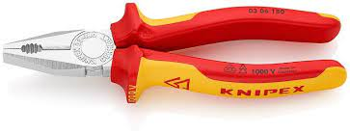
2 | Elektriķu knaibles universālās, VDE, 1000V, 180mm (+/- 5mm), Knipex, felo (vai ekvivalents) | gab
3 | Elektriķu knaibles sānu, VDE, 1000V, 160mm (+/- 5mm), Knipex, felo (vai ekvivalents) | gab | 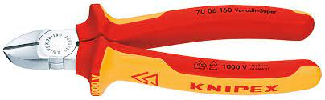
4 | Elektriķu knaibles sānu, VDE, 1000V, 180mm (+/- 5mm), Knipex, felo (vai ekvivalents) | gab
5 | Elektriķu knaibles ar smailiem galiem, VDE, 1000V, Knipex, felo (vai ekvivalents) | gab | 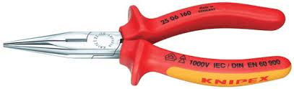
6 | Elektriķu knaibles ar smailiem liektiem galiem, VDE, 1000V, Knipex, felo (vai ekvivalents) | gab | 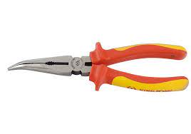
7 | Universālais nazis | gab | 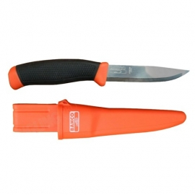
8 | Elektriķu āmurs 0.4kg (+/- 50gr.) | gab | 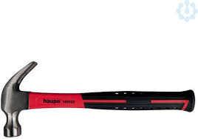
9 | Elektrisko skrūvgriežu komplekts, VDE, 1000V, SL, PH, PZ magn., Knipex, felo (vai ekvivalents) | kompl | 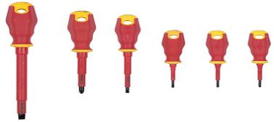
10 | Elektriķa izolētais skrūvgriezis, VDE, 1000V, PH 0, magn., Knipex, felo (vai ekvivalents) | gab | 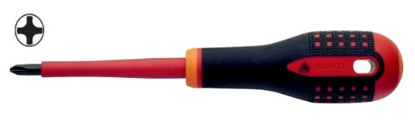
11 | Elektriķa izolētais skrūvgriezis, VDE, 1000V, PH 1, magn., Knipex, felo (vai ekvivalents) | gab
12 | Elektriķa izolētais skrūvgriezis, VDE, 1000V, PH 2, magn., Knipex, felo (vai ekvivalents) | gab
13 | Elektriķa izolētais skrūvgriezis, VDE, 1000V, PZ 1, magn., Knipex, felo (vai ekvivalents) | gab
14 | Elektriķa izolētais skrūvgriezis, VDE, 1000V, PZ 2, magn., Knipex, felo (vai ekvivalents) | gab
15 | Elektriķa izolētais skrūvgriezis, VDE, 1000V, SL 2.5 mm, magn., Knipex, felo (vai ekvivalents) | gab | 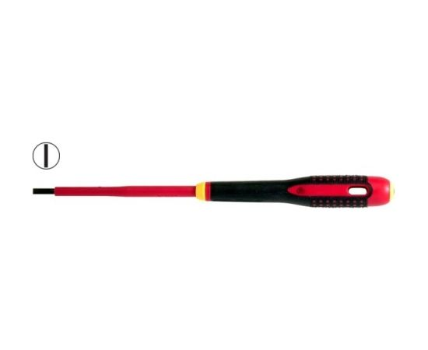
16 | Elektriķa izolētais skrūvgriezis, VDE, 1000V, SL 3.0 mm, magn., Knipex, felo (vai ekvivalents) | gab
17 | Elektriķa izolētais skrūvgriezis, VDE, 1000V, SL 4.0 mm, magn., Knipex, felo (vai ekvivalents) | gab
18 | Elektriķa izolētais skrūvgriezis, VDE, 1000V, SL 5.0 mm, magn., Knipex, felo (vai ekvivalents) | gab
19 | Elektriķa izolētais seškantes skrūvgriezis, HEX, SW 3, 1000V, VDE, magn., Knipex, felo (vai ekvivalents) | gab | 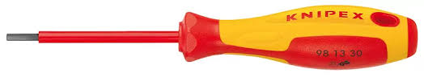
20 | Elektriķa izolētais seškantes skrūvgriezis, HEX, SW 4, 1000V, VDE, magn., Knipex, felo (vai ekvivalents) | gab
21 | Elektriķa izolētais seškantes skrūvgriezis, HEX, SW 5, 1000V, VDE, magn., Knipex, felo (vai ekvivalents) | gab
22 | Elektriķa izolētais seškantes skrūvgriezis, HEX, SW 6, 1000V, VDE, magn., Knipex, felo (vai ekvivalents) | gab
23 | Elektroinstalācijas testeris 125-250V | gab | 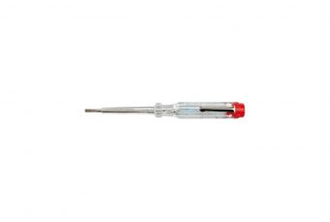
24 | Sprieguma indikators, 1000 V, CE | gab | 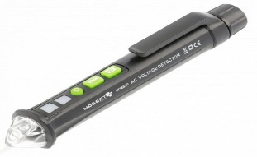
25 | Uzgalis PH1, Knipex, felo (vai ekvivalents) | gab | 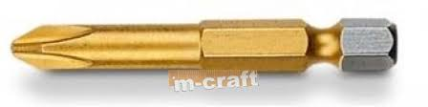
26 | Uzgalis PH2, Knipex, felo (vai ekvivalents) | gab
27 | Skrūvgrieža uzgaļu turētājs ar magn., Knipex, felo (vai ekvivalents) | gab | 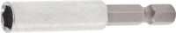
28 | Muciņa skrūvēm 8mm ar magn., Knipex, felo (vai ekvivalents) | gab | 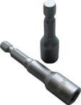
29 | Muciņa skrūvēm 10mm ar magn., Knipex, felo (vai ekvivalents) | gab
30 | Dimanta kroņurbis betonam D68 - 72mm | gab | 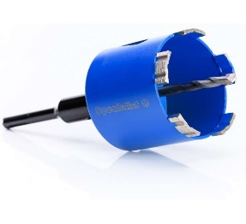
31 | Dimanta kroņurbis betonam D80 - 83mm | gab
32 | Dimanta kroņurbis betonam D90 - 102mm | gab
33 | Adapteris SDS plus kroņurbim | gab | 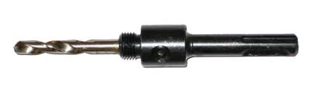
34 | Koniskais pakāpjurbis 6-30mm | gab | 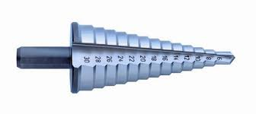
35 | Urbis kokam D6.0mm, Bosch, Makita (vai ekvivalents) | gab | 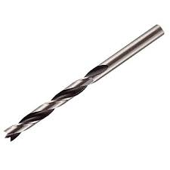
36 | Urbis kokam D8.0mm, Bosch, Makita (vai ekvivalents) | gab
37 | Urbis kokam D10.0mm, Bosch, Makita (vai ekvivalents)) | gab
38 | Urbis kokam D12.0mm, Bosch, Makita (vai ekvivalents) | gab
39 | Urbis kokam D14.0mm, Bosch, Makita (vai ekvivalents) | gab
40 | Urbis kokam D16.0mm, Bosch, Makita (vai ekvivalents) | gab
41 | Plākanais frēzurbis kokam 18mm, Bosch, Makita (vai ekvivalents) | gab | 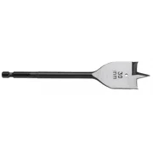
42 | Plākanais frēzurbis kokam 20mm, Bosch, Makita (vai ekvivalents) | gab
43 | Plākanais frēzurbis kokam 22mm, Bosch, Makita (vai ekvivalents) | gab
44 | Plākanais frēzurbis kokam 24mm, Bosch, Makita (vai ekvivalents) | gab
45 | Plākanais frēzurbis kokam 26mm, Bosch, Makita (vai ekvivalents) | gab
46 | Plākanais frēzurbis kokam 28mm, Bosch, Makita (vai ekvivalents) | gab
47 | Plākanais frēzurbis kokam 30mm, Bosch, Makita (vai ekvivalents) | gab
48 | Urbis metālam D2.0mm, Bosch, Makita (vai ekvivalents) | gab | 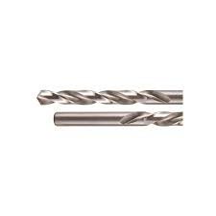
49 | Urbis metālam D3.0mm, Bosch, Makita (vai ekvivalents) | gab
50 | Urbis metālam D4.0mm, Bosch, Makita (vai ekvivalents) | gab
51 | Urbis metālam D5.0mm, Bosch, Makita (vai ekvivalents) | gab
52 | Urbis metālam D6.0mm, Bosch, Makita (vai ekvivalents) | gab
53 | Urbis metālam D8.0mm, Bosch, Makita (vai ekvivalents) | gab
54 | Urbis metālam D10mm, Bosch, Makita (vai ekvivalents) | gab
55 | Urbis metālam D12mm, Bosch, Makita (vai ekvivalents) | gab
56 | Caurumu zāģis kokam D25-68mm | kompl | 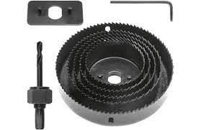
57 | Caurumu zāģis metālam (kroņurbis) D40mm, Bosch, Makita, Metabo (vai ekvivalents) | gab | 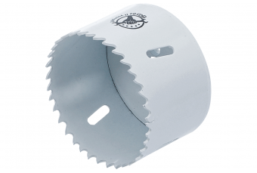
58 | Caurumu zāģis metālam (kroņurbis) D68mm, Bosch, Makita, Metabo (vai ekvivalents) | gab
59 | Plakans kalts SDS Plus 20mm, Bosch, Makita (vai ekvivalents) | gab | 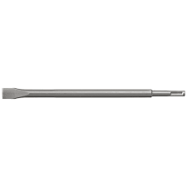
60 | Smails kalts SDS Plus, Bosch, Makita (vai ekvivalents) | gab | 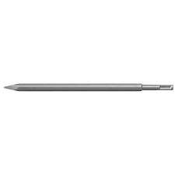
61 | Rokas kalts betonam 19mm-22mm | gab | 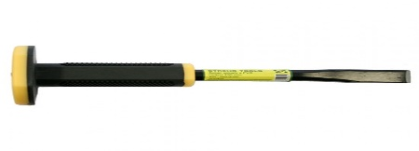
62 | Triecienurbis SDS Plus 4x100-160mm,  Bosch, Makita (vai ekvivalents) | gab | 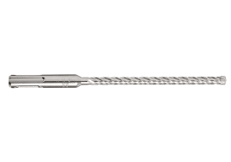
63 | Triecienurbis SDS Plus 6x100-160mm,  Bosch, Makita (vai ekvivalents) | gab
64 | Triecienurbis SDS Plus 8x100-160mm,  Bosch, Makita (vai ekvivalents) | gab | 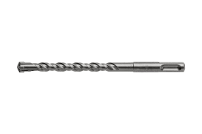
65 | Triecienurbis SDS Plus 10x100-160mm,  Bosch, Makita (vai ekvivalents) | gab
66 | Triecienurbis SDS Plus 12x100-160mm,  Bosch, Makita (vai ekvivalents | gab
67 | Triecienurbis SDS plus 14x600mm, Bosch, Makita (vai ekvivalents) | gab
68 | Triecienurbis SDS plus 16x600mm, Bosch, Makita (vai ekvivalents) | gab
69 | Triecienurbis SDS plus 18x600mm, Bosch, Makita (vai ekvivalents) | gab
70 | Triecienurbis SDS Plus 20x600mm, Bosch, Makita (vai ekvivalents) | gab
71 | Triecienurbis SDS plus 16x1000mm, Bosch, Makita (vai ekvivalents) | gab
72 | Triecienurbis SDS Plus 18x1000mm, Bosch, Makita (vai ekvivalents) | gab
73 | Triecienurbis SDS Plus 20x1000mm, Bosch, Makita (vai ekvivalents) | gab
74 | Sešstūra atlēgu komplekts 1.5-10mm | kompl | 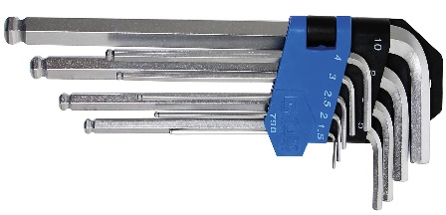
75 | Zvaigznīšu atslēgu komplekts TORX 10-50 | kompl | 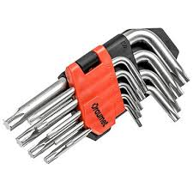
76 | Muciņu komplekts 8,10,12,14,16,18,20 – 32mm, ar sprūdrata atslēgu | kompl | 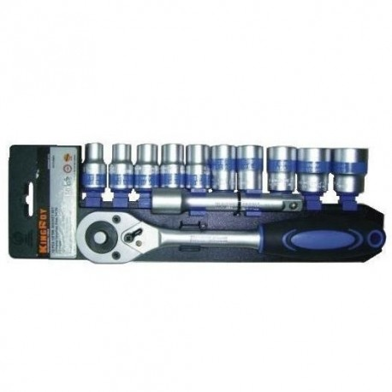
77 | Kombinēta uzgriežņu atslēga ar sprūdrata mehānismu 8mm | gab | 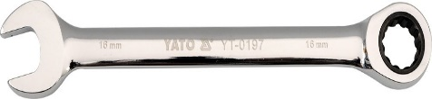
78 | Kombinēta uzgriežņu atslēga ar sprūdrata mehānismu 9mm | gab
79 | Kombinēta uzgriežņu atslēga ar sprūdrata mehānismu 10mm | gab
80 | Kombinēta uzgriežņu atslēga ar sprūdrata mehānismu 11mm | gab
81 | Kombinēta uzgriežņu atslēga ar sprūdrata mehānismu 12mm | gab
82 | Kombinēta uzgriežņu atslēga ar sprūdrata mehānismu 13mm | gab
83 | Kombinēta uzgriežņu atslēga ar sprūdrata mehānismu 14mm | gab
84 | Kombinēta uzgriežņu atslēga ar sprūdrata mehānismu 15mm | gab
85 | Kombinēta uzgriežņu atslēga ar sprūdrata mehānismu 16mm | gab
86 | Kombinēta uzgriežņu atslēga ar sprūdrata mehānismu 17mm | gab
87 | Kombinēta uzgriežņu atslēga ar sprūdrata mehānismu 18mm | gab
88 | Kombinēta uzgriežņu atslēga ar sprūdrata mehānismu 19mm | gab
89 | Uzgriežņu atslēga 8 mm, gredzenveida, VDE, 1000V | gab | 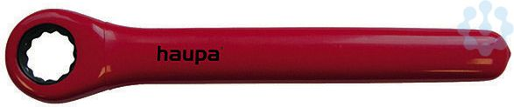
90 | Uzgriežņu atslēga 10 mm, gredzenveida, VDE, 1000V | gab
91 | Uzgriežņu atslēga 13 mm, gredzenveida, VDE, 1000V | gab
92 | Uzgriežņu atslēga 8 mm, vienkāršā viengala, VDE, 1000V | gab | 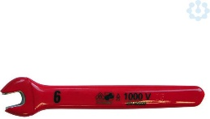
93 | Uzgriežņu atslēga 10 mm, vienkāršā viengala, VDE, 1000V | gab
94 | Uzgriežņu atslēga 13 mm, vienkāršā viengala, VDE, 1000V | gab
95 | Uzgriežņu atslēga 17 mm, vienkāršā viengala, VDE, 1000V | gab
96 | Gredzenveida uzgriežņu atslēga WS8, VDE, 1000V | gab | 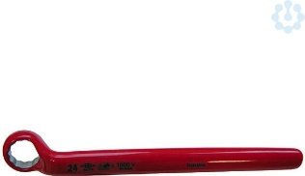
97 | Gredzenveida uzgriežņu atslēga WS10, VDE, 1000V | gab
98 | Gredzenveida uzgriežņu atslēga WS13, VDE, 1000V | gab
99 | Universālais digitālais multimetrs  1.Maiņstrāvas sprieguma mērīšana diapazonā no 0-750V  2. Līdzstrāvas sprieguma mērīšana diapazonā no 0-750V  3. Līdzstrāvas mērīšana diapazonā no 0-10A  4. pretestības mērīšana  5. diodes pārbaude  6. skaitītāja zema akumulatora uzlādes līmeņa indikators  7. polaritātes signalizācija līdzstrāvas un sprieguma mērījumiem  8. signalizācija par mērīšanas diapazona pārsniegšanu | gab | 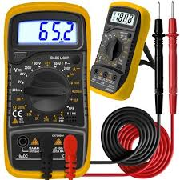
100 | Fāžu secības indikators (noteicējs) | gab | 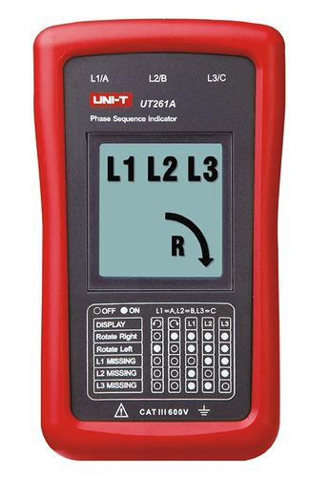
101 | Strāvas mērīšanas knaibles  (digitālais skavu mērītājs)  - Maksimālā strāvas mērīšanas vērtība – ne mazāka par 400 A AC/DC;  - Maiņstrāvas un līdzstrāvas sprieguma mērīšana – līdz 600 V;  - True RMS funkcija;  - Pretestības mērīšana – ne mazāka par 40 MOm;  - Bezkontakta sprieguma noteikšana;  - Diožu pārbaudes funkcija  - Kapacitātes mērīšana  - Frekvences mērīšana | gab | 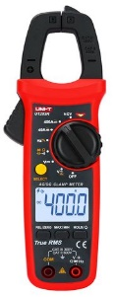
102 | Kniedēšanas instrumentu komplekts | gab | 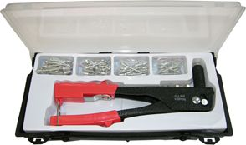
103 | Instruments izolācijas noņēmšanai, VDE, 1000V | gab | 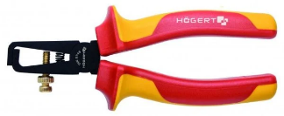
104 | Knaibles izolācijas noņēmšanai, VDE, 1000V | gab | 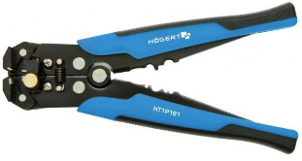
105 | Izliektas knaibles 6-50mm2, DIN seššķautņu apspiede | gab | 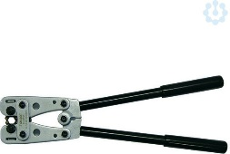
106 | Lodāmurs 80W | gab | 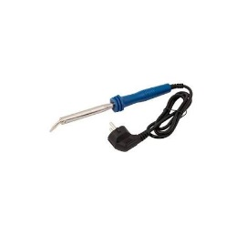
107 | Kabeļu buksieris 4mm/20m | gab | 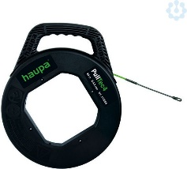
108 | Disks metāla griešanai 1.0-1.2x125mm | gab | 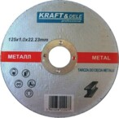
109 | Putekļu maisi Makita P-72899 | gab | 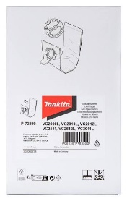
110 | Gropjfrēze vagu veidotājam Makita SG1251J | gab | 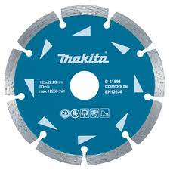

Īpašie noteikumi:

- Redzamie attēli sniedz tikai informatīvu saturu.
- Rokas instrumentiem jābūt Premium vai Professional kvalitātes (piem. Felo, Knipex, Wera, Bosch, Makita un tml).
- Rokas instrumentiem jābūt ar VDE izolāciju darbam elektroietaisēs līdz 1000V, atbilstoši NE IEC 60900 prasībām (izņemot pozīcijas Nr. 7-8, 23-88, 102 un 105-110).
- Atbilstība CE prasībām un piemērojamiem elektrodrošības standartiem.
- Lūdzam pretendentus sniegt finanšu piedāvājumus atbilstoši elektromateriālu /rokas instrumentu sarakstam, vai piedāvāt ekvivalentus, kuri var aizvietot attiecīgas pozīcijas.
- 109. pozīcijā cenu norādīt par 1 putekļsūcēja maisu.
- Piegādes laiks: 7 (septiņas) dienas no pasūtījuma saņemšanas brīža.
- Garantijas termiņš: 1 gads (12 mēneši).
- Preču piegādātājs nodrošina bezmaksas preču piegādi uz adresi: Satiksmes ielā 2A, Daugavpilī.

2.pielikums
piedāvājuma iesniegšanai
Iepirkuma ID Nr. SIA DDzKSU 2026/095P

FINANŠU-TEHNISKAIS PIEDĀVĀJUMS
(veidne)

“Elektriķu instrumentu iegāde”
identifikācijas Nr. SIA DDzKSU 2026/095P

Iesniedzams: | Sabiedrība ar ierobežotu atbildību “Daugavpils dzīvokļu un komunālās saimniecības uzņēmums”, reģ.Nr.41503002485, Liepājas iela 21, Daugavpils, LV-5417.
Pretendenta nosaukums:
Reģistrācijas Nr.:
Adrese:
Kontaktpersonas, kura koordinēs ar līguma izpildi saistītus jautājumus vārds, uzvārds, amats, tālrunis:
Tālrunis un/ vai e-pasts pasūtījuma veikšanai:
Bankas nosaukums, filiāle:
Bankas kods:
Norēķinu konts:
Personas, kas paraksta, pilnvarojums, amats, vārds, uzvārds:
Iepazinušies ar cenu aptaujas “Elektriķu instrumentu iegāde”, ID Nr. SIA DDzKSU 2026/095P, prasībām, piedāvājam 12 (divpadsmit) kalendāro mēnešu laikā no līguma noslēgšanas brīža, atbilstoši tehniskajā specifikācijā noteiktām prasībām piegādāt uz pasūtījumā noteikto adresi pasūtīto preci par šādām cenām:
Nr. p.k. | Preces nosaukums un minimālas prasības (preces īpašības un ražotāja nosaukums) | Mērv. | Piedāvātā cena par vienu vienību  EUR bez PVN
1. | …
Kopā bez PVN
PVN 21%
Līgumcena ar PVN

Pretendents apliecina, ka:
- Nodrošinās iespēju iepirkt preces pa daļām saskaņā ar pasūtījumu;
- Piegādās preces 7 (septiņu) darba dienu laikā no pasūtījuma saņemšanas brīža;
- Nodrošinās bezmaksas preces piegādi līdz pasūtītāja piegādes adresei;
- Piedāvātā Prece atbilst tehniskajā specifikācijā norādītām prasībām;
- Nekādā veidā nav ieinteresēts nevienā citā piedāvājumā, kas iesniegts šajā iepirkumā;
- Visa sniegtā informācija ir pilnīga un patiesa;
- Nav tādu apstākļu, kuri liegtu pretendentam piedalīties iepirkumā un izpildīt tehniskajā specifikācijā norādītās prasības;
- Piedāvājuma summā iekļautas visas pretendenta paredzamās izmaksas un visi normatīvajos aktos paredzētie nodokļi un nodevas (izņemot PVN), kas nepieciešami kvalitatīvai pakalpojumu izpildei.

Vārds, uzvārds, amats
Paraksts
Datums

